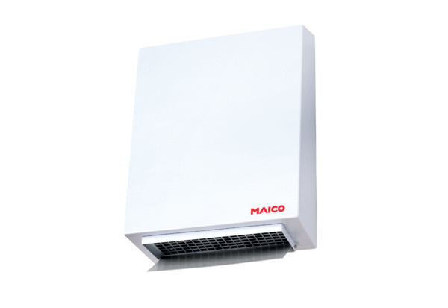Radial-Außenwandventilator AWV 15/2 ECVerpackungseinheit: 1 StückSortiment: E
Artikelnummer: 0073.0597Hersteller: MAICO

